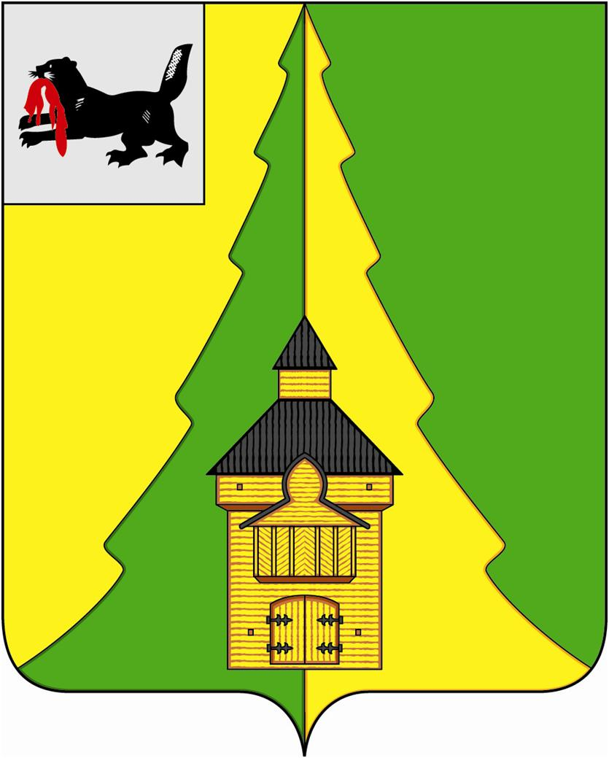
Российская Федерация
Иркутская область
Нижнеилимский муниципальный район
АДМИНИСТРАЦИЯ

ПОСТАНОВЛЕНИЕ

От «20» октября 2022 г. № 898
г. Железногорск-Илимский

О внесении изменений в постановление администрации Нижнеилимского муниципального района от 20.02.2020 года № 121 «Об определении видов обязательных работ и утверждении перечня организаций для отбывания наказаний в виде обязательных работ в качестве административного наказания на территории Нижнеилимского района»

В целях обеспечения исполнения наказаний в виде обязательных работ в качестве административного наказания, в соответствии со статьями 3.13, 32.13 Кодекса Российской Федерации об административных правонарушениях, Федеральным законом от 06.10.2003 года № 131-ФЗ «Об общих принципах организации местного самоуправления в Российской Федерации», руководствуясь Уставом муниципального образования «Нижнеилимский район», администрация Нижнеилимского муниципального района

ПОСТАНОВЛЯЕТ:

- Внести следующие изменения в постановление администрации Нижнеилимского муниципального района от 20.02.2020 года № 121 «Об определении видов обязательных работ и утверждении перечня организаций для отбывания наказаний в виде обязательных работ в качестве административного наказания на территории Нижнеилимского района»:
  - Перечень организаций для отбывания наказаний в виде обязательных работ в качестве административного наказания на территории Нижнеилимского района читать в новой редакции согласно приложению к настоящему постановлению.
- Настоящее постановление подлежит опубликованию в периодическом издании «Вестник Думы и администрации Нижнеилимского муниципального района» и на официальном сайте муниципального образования «Нижнеилимский район».
- Контроль за исполнением данного постановления оставляю за собой.

И.о. мэра района В.В. Цвейгарт

Приложение
к постановлению администрации Нижнеилимского муниципального района от «20» октября 2022 г. № 898

Перечень организаций
для отбывания наказаний в виде обязательных работ в качестве административного наказания на территории Нижнеилимского района
№ | Предприятия, на которых могут отбывать наказание лица, осужденные к обязательным работам
1 | Администрация Березняковского сельского поселения
2 | Администрация Видимского городского поселения
3 | Администрация Дальнинского сельского поселения
4 | Администрация Заморского сельского поселения
5 | Администрация Коршуновского сельского поселения
6 | Администрация Коршуновского сельского поселения
7 | Администрация Новоигирменского городского поселения
8 | Администрация Новоилимского сельского поселения
9 | Администрация Радищевского городского поселения
10 | Администрация Речушинского сельского поселения
11 | Администрация Рудногорского городского поселения
12 | Администрация Семигорская сельского поселения
13 | Администрация Соцгородского сельского поселения
14 | Администрация Хребтовского городского поселения
15 | Администрация Янгелевского городского поселения
16 | Березняковская участковая больница
17 | Видимская врачебная амбулатория
18 | Семигорская амбулатория
19 | Хребтовская врачебная амбулатория
20 | ИП Цой А.Л.
21 | МАУ «Оздоровительный комплекс»
22 | ОМВД по Нижнеилимскому району
23 | ООО УК «РемСройСервис»
24 | ООО «Содружество»
25 | ООО «ОМФАЛ»
26 | ООО «УК ИлимСервис»
27 | ООО Вудпром
28 | ООО УК «Альфа»
29 | ООО УК «Двенадцать»
30 | ООО УК «ЖЭУ Киевский»
31 | ООО УК «Континент»
32 | ООО УК «Улочка»
33 | ООО Форест
34 | Военный комиссариат Нижнеилимского района
35 | Нижнеилимский районный суд
36 | ПОУ «Нижнеилимский СТК» РО ДОСААФ

И.о. мэра района В.В. Цвейгарт

